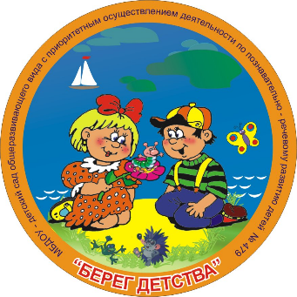 | Муниципальное автономное дошкольное образовательное учреждение – детский сад общеразвивающего вида с приоритетным осуществлением деятельности по познавательно-речевому развитию воспитанников № 479 «Берег Детства»

ДОЛГОСРОЧНЫЙ ПРОЕКТ
«Человечек на стене»
Подготовительная группа

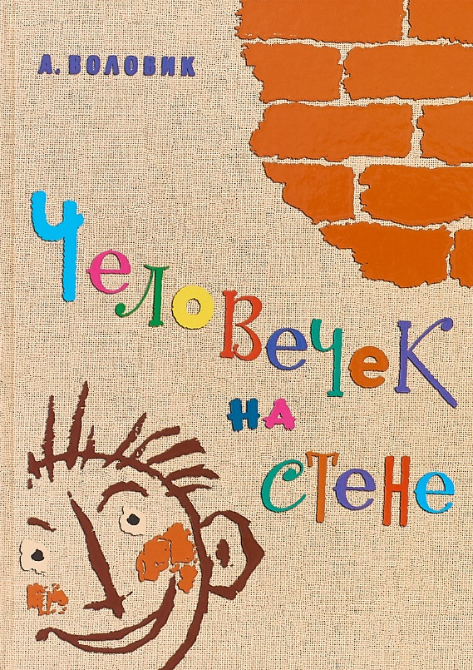

Выполнила: Назарова Е.А., воспитатель

г. Екатеринбург
2018

Пояснительная записка

Цель:
Воспитание любознательной, владеющей культурой познания, эстетически-осознанно относящейся к окружающему миру личности.
Задачи:
- расширить знания детей о мире искусства, живописи и художественной литературы
- формировать целостную, всесторонне и гармонично развитую личность и становление её культуры, потребностей, интересов, способностей, мотиваций, необходимых для дальнейшего успешного обучения, развития, социализации.
- формировать у детей целостную картину мира, посредством содружества искусств, которые позволяют «озвучить» и «оживить» картину, музыку, литературное произведение, пробудить целую гамму чувств и ассоциаций.
- воспитывать эстетически грамотных людей, воспитание с детских лет уважения к духовным ценностям, умения понимать и ценить искусство, пробуждения у детей творческих начал, ведущее к формированию творчески активной личности.
- воспитание личности с активной гражданской позицией, формирование потребностей участвовать в общественной и культурной жизни.
- приобщение к достижениям отечественной и мировой культуры;

Актуальность проекта
Развивающемуся современному обществу нужны образованные, культурно-нравственные, люди, способные к творческому решению поставленных задач, отличающиеся художественно-эстетическим вкусом и обладающие развитым чувством прекрасного. Реализация задач образования в этом направлении связана с включением культурного контекста в образование, с возможностью формирования у детей "гуманитарного знания", раскрывающего творческий потенциал личности. Современная культурологическая концепция системы образования предполагает подготовку выпускника детского сада хорошо владеющего способами культурного познания внешнего мира, обладающего необходимыми навыками. В то же время необходимо отметить, что уровень культуры детей дошкольного возраста оставляет желать лучшего. Родители и сами педагоги допускают систематические ошибки в процессе познания культурных ценностей. Это свидетельствует о несформированности определенных умений и навыков в художественно-эстетической области. Дети дошкольного возраста являются потребителями современной поп-культуры: телевидения, аудио, видео продукции. Это создает среду неблагоприятную и неуправляемую, но оказывающую сильное влияние на развитие общей культуры, что отучает детей думать, наблюдать, оценивать. А так же: потребность общества в личности, владеющей деятельностью как способом создания и решения творческих задач; осознание необходимости разработки системы культурно-нравственного образования и недостаточностью ее методического обеспечения.
Таким образом, планируемая работа в дошкольном учреждении позволит развить и воспитать:
- интерес детей к классической музыке, изобразительному искусству, литературному произведению;
- эмоционально-ценностное отношение к искусству;
- вдумчивое восприятие подлинных произведений русского и зарубежного классического искусства;
- умение всматриваться в произведение искусства и анализировать его содержание;
- умение отражать впечатления о персонажах художественных произведений;
- желание творить и создавать свои произведения искусства;
- благоприятные взаимоотношения в детском коллективе;
- навыки общения, диалога и достижения взаимопонимания между участниками проекта.

Участники проекта: дети, воспитатели, музыкальный руководитель, родители.
Предполагаемый продукт проекта: цикл посещений культурно-массовых мероприятий в рамках реализуемого проекта; выставка творческих работ детей; презентация: «Человечек на стене», викторина «классические произведения искусства и литературы», олимпиада «жанры живописи и литературы»; совместная работа родителей и детей «Мой человечек на стене», разработанные рекомендации для педагогов по ознакомлению детей с современным миром искусства в классическом понимании; систематизированный литературный и иллюстрированный материал по теме «Мир искусства и литературы для детей старшего дошкольного возраста»; разработанные рекомендации для родителей «как рассказать ребёнку об искусстве».

Содержание проекта

Приступая к реализации проекта, мы учитывали следующие основные принципы:
• развивающего образования;
• сочетания научной обоснованности и практической применимости;
• соответствия критериям полноты, необходимости и достаточности;
• обеспечение единства воспитательных, развивающих и обучающих целей и задач процесса образования детей дошкольного возраста;
• решение программных образовательных задач при проведении совместной деятельности взрослого и детей, в самостоятельной деятельности детей, в рамках непосредственно образовательной деятельности и при взаимодействии с семьями детей;
• построение образовательного процесса на адекватных возрасту формах работы с детьми.
В соответствии с поставленной целью и задачами проекта, мы определили следующие основные этапы:
Подготовительный этап:
- изучение научно-методической литературы, анализ Интернет-ресурсов по данной теме;
- чтение книги Воловика «Человечек на стене»;
- подбор необходимых материалов: репродукций, обновление центра по изобразительной деятельности в группе;
- обновление центр искусства необходимыми материалами для творческой деятельности детей;
- изготовление пособий, дидактических игр: «Художественный салон», «В музее», «Разноцветные краски», «Найди ошибку», «Назови правильно», «Найди отличие», «Что лишнее», «Найди свой домик», «Найди пару», «Будь внимателен» и т.д.;
- заключение договора о сотрудничестве с музеем изобразительных искусств, театром кукол, театром юного зрителя.
Данный проект предполагает активное участие родителей:
- анкетирование родителей по теме проекта;
- встречи с родителями - профессиональными музыкантами или художниками, писателями?;
- совместное посещение музея, театра;
- совместное создание фонотеки, видеотеки;
- участие в создании «мини-галереи» (картин о природе, портретов великих композиторов, художников);
- участие в сборе художественной литературы по данной теме (выдающиеся музыканты, художники);
- участие в конкурсах, выставках фотогазет;
- совместные встречи в музыкально-литературной гостиной «В мире прекрасного».
Основной этап:
«Нарисованная страна»
№п/п | Название | Содержание работы
1 | «Нарисованная страна» | Предварительная работа:  - по материалам главы «История, которую рассказал карандашный огрызок», и одновременно просмотр презентации «Как появились карандаши»  - чтение «История, которая произошла с Димкой в нарисованной стране» и просмотр мультфильма «Детские рисунки», игра «Художественный салон», использование девайса(игра «раскрась шедевр»,простые линии)
2 | «Необыкновенное путешествие» | Презентация «Как видели разные художники разных стран перспективу» и экскурсия в художественный салон
3 | «История о художниках, которые не были художниками» | Презентация «Художники и писатели», театр (спектакль по сказке Г.-Х.Андерсена)
4 | «История старой палитры» | Игра «Разноцветные краски», театр кукол
5 | «История, которая произошла в солнечный день» | Игра «Будь внимателен», «Найди отличие», мастер-класс в краеведческом музее.
6 | «История о сыщике и зорком глазе» | Презентация «Иллюзии» экскурсия в картинную галерею
7 | «История о том, как важно видеть» | Экскурсия в музей изобразительного искусства
8 | «История о великом труженике» | Презентация «Русские Художники», экскурсия в музей изобразительных искусств
9 | «История, в которой мы прощаемся с нарисованным человечком» | Совместная работа с родителями «Мой человечек на стене»

